Додаток 1
до рішення Білоцерківської міської ради
«__»______2016 N _________

Положення
про оренду майна територіальної громади міста Біла Церква

Положення про оренду майна територіальної громади міста Біла Церква (далі - Положення) розроблене на підставі Господарського кодексу України, Цивільного кодексу України, законів України "Про місцеве самоврядування в Україні", "Про оренду державного та комунального майна", "Про оцінку майна, майнових прав та професійну оціночну діяльність в Україні" та інших нормативно-правових актів.

Це Положення регулює:

організаційні відносини, пов'язані з передачею в оренду майна, що перебуває у комунальній власності територіальної громади міста Біла Церква (далі - майно);
майнові відносини між орендодавцями, комунальними підприємствами, установами, організаціями територіальної громади міста Біла Церква, за якими на праві господарського відання або оперативного управління закріплено майно (підприємства-балансоутримувачі), орендарями щодо господарського використання майна.
Положення визначає основні принципи, порядок та правила передачі в оренду об’єктів комунальної власності територіальної громади міста Біла Церква, обов’язкові для виконання всіма підприємствами, установами та організаціями комунальної форми власності.
Орендою є засноване на договорі строкове платне користування майном, необхідним орендареві для здійснення підприємницької та іншої діяльності.
Відносини щодо оренди комунального майна територіальної громади міста Біла Церква регулюються договором оренди, цим Положенням, Порядком передачі в оренду майна або майнових прав, що є комунальною власністю територіальної громади міста Біла Церква із застосуванням системи децентралізованого електронного аукціону (далі- Порядок), та іншими нормативно-правовими актами України.
За рішенням Управління комунальної власності та концесії міської ради передача в оренду об’єктів комунальної власності може відбуватись із застосуванням системи децентралізованого електронного аукціону, в такому випадку норми цього Положення та інших актів Білоцерківської міської ради, застосовуються в частині, що не суперечать Порядку.

- Об'єкти оренди

1.1. Об'єктами оренди, за цим Положенням та Порядком є:
цілісні майнові комплекси комунальних підприємств територіальної громади міста Біла Церква, їх структурних підрозділів;
майно, що не увійшло до статутних капіталів господарських товариств, створених у процесі приватизації (корпоратизації);
нерухоме майно (будівлі, споруди, нежитлові приміщення) та інше окреме індивідуально визначене майно.
1.2. Мінімальна площа об'єкта, який пропонується для надання в оренду, становить 1 кв. м.

2. Орендодавці
2.1. Орендодавцем є Управління комунальної власності та концесії Білоцерківської міської ради (далі – Управління) - щодо цілісних майнових комплексів комунальних підприємств територіальної громади міста Біла Церква, їх структурних підрозділів та нерухомого майна, майна, що не увійшло до статутних капіталів господарських товариств, створених у процесі приватизації (корпоратизації).
У окремих випадках, згідно рішень Білоцерківської міської ради, орендодавцями можуть бути балансоутримувачі об’єктів комунальної власності.

3. Орендарі
3.1. Орендарями майна можуть бути господарські товариства, створені членами трудового колективу підприємства, його структурного підрозділу, інші юридичні особи та громадяни України, фізичні та юридичні особи іноземних держав, міжнародні організації та особи без громадянства.
3.2. Фізична особа, яка бажає укласти договір оренди майна з метою використання його для підприємницької діяльності, до укладення договору оренди зобов'язана зареєструватись як суб'єкт підприємницької діяльності.

4. Ініціатива щодо оренди майна та порядок його передачі
4.1. Ініціатива щодо оренди майна може виходити від:
фізичних та юридичних осіб, які можуть бути орендарями;
підприємств;
орендодавців, визначених цим Положенням.
4.2. За наявності ініціативи щодо оренди цілісних майнових комплексів комунальних підприємств, їх структурних підрозділів взаємовідносини з трудовим колективом регулюються Законом України "Про оренду державного та комунального майна".
4.3. Управління щодо іншого нерухомого майна на підставі інформації (переліку вільних приміщень), наданої підприємствами-балансоутримувачами, формують щороку переліки майна, що може бути передане в оренду, які оприлюднюють в друкованих та інших засобах масової інформації, на офіційному веб-порталі Білоцерківської міської ради, з обов'язковим розміщенням фотознімків об'єктів оренди та додатково за рішенням орендодавців в інших інтернет-порталах за їх наявності. Зміни до цих переліків вносяться, у разі необхідності, у такому ж порядку.
Переліки майна, передбачені частиною першою цього пункту, що оприлюднені на офіційному веб-порталі Білоцерківської міської ради, мають містити інформацію про наявність оцінки відповідного майна та термін її дії, а також іншу вичерпну інформацію, необхідну для подання належних запитів, та заяв передбачених цим Положенням.
4.3.1. Ініціатива передачі в оренду майна може надходити від орендодавців та орендарів, зазначених у цьому Положенні. Управління може оголосити конкурс на право оренди комунального майна у порядку, встановленому чинним законодавством України. Управління приймає рішення про передачу в оренду майна із застосуванням системи децентралізованого електронного аукціону відповідно до Порядку, за наявності відповідного клопотання в заяві про передачу в оренду майна, поданій фізичними чи юридичними особами, які бажають укласти договір оренди (далі - потенційні орендарі), або за власною ініціативою, за ініціативою підприємств-балансоутримувачів, або на підставі розпорядження голови Білоцерківської міської ради.
4.3.2. До формування переліку майна, що може бути передане в оренду, підприємства - балансоутримувачі погоджують перелік вільних приміщень з Управлінням.
4.4. Підприємства-балансоутримувачі подають відповідному орендодавцю заяву про передачу в оренду майна за формою та документи згідно з переліком (додаток 1 до цього Положення) щодо цілісних майнових комплексів, які закріплені за ними на праві господарського відання, нерухомого майна, загальна площа якого перевищує 200 квадратних метрів на одне підприємство та може бути передане в оренду, яке закріплено за ними на праві господарського відання або оперативного управління.
4.5. Потенційні орендарі надають заяву про передачу в оренду майна за формою та документи згідно з переліком (додаток 2 до цього Положення) орендодавцю.
При направленні заяви про передачу в оренду майна згідно з переліком (додаток 2 до цього Положення), потенційний орендар, який бажає провести процедуру оренди майна із застосуванням системи децентралізованого електронного аукціону, відповідно до процедури визначеної Порядком, додає відповідне клопотання. Відмова від передачі в оренду майна із застосуванням системи децентралізованого електронного аукціону за наявності такого клопотання не допускається.
Подачі заяви про передачу оренду майна передує запит потенційного орендаря на проведення оцінки об’єкта оренди. Запит потенційного орендаря подається в довільній формі та має містити відомості про потенційного орендаря, майно, яке особа має намір взяти в оренду, а також містити згоду такої особи на проведення Управлінням конкурсу суб’єктів оціночної діяльності, проведення оцінки об’єкта оренди та оплати такої оцінки.
4.6. У разі надходження однієї заяви про передачу в оренду певного об'єкта оренди, а іншої - про передачу в оренду частини цього об'єкта, орендодавець розглядає заяву про передачу в оренду всього об'єкта, про що повідомляє іншого заявника.
4.7. Запити потенційного орендаря, інформація про проведення конкурсу суб’єктів оціночної діяльності, його результати, оцінка об’єкта оренди, а також та заяви про передачу в оренду майна реєструються Управлінням в день їх надходження.
Інформація, передбачена в частині першій цього пункту, розміщується у розділі відповідного майна в переліку майна на офіційному веб-порталі Білоцерківської міської ради.
4.8. Управління впродовж п'яти робочих днів після дати реєстрації заяви про передачу в оренду майна за формою та документами згідно з переліком (додаток 2 до цього Положення), направляє для розміщення в друкованих засобах масової інформації, на офіційному веб-порталі Білоцерківської міської ради та офіційних інтернет-сторінках орендодавців, за їх наявності, оголошення про намір передати майно в оренду або відмовляють в укладенні договору оренди і повідомляють про це заявнику, а у випадку передачі в оренду майна із застосуванням системи децентралізованого електронного аукціону – Управління додатково реєструє лот в Системі відповідно до Порядку. У випадку передачі в оренду майна із застосуванням системи децентралізованого електронного аукціону, оголошення про намір передати майно в оренду, має містити інформацію про необхідність подачі особами заяв про оренду відповідного майна в електронному вигляді відповідно до Порядку, а також містити унікальний номер лота, зареєстрованого в Системі, відповідно до процедури, визначеної Порядком.
У разі відсутності коштів у орендодавця публікація оголошення може бути здійснена за рахунок заявника або підприємства-балансоутримувача з подальшою компенсацією орендарем витрат на публікацію.
Відомості в оголошенні про намір передати майно в оренду та в інформації про лот мають бути ідентичними, та відповідати вимогам встановленим в п. 4.1. Порядку.
На офіційному веб-порталі Білоцерківської міської ради та офіційних інтернет-сторінках орендодавців, за їх наявності, а також в інформації про лот разом з оголошенням про намір передати майно в оренду обов'язково розміщуються його фотознімки.
Протягом 10 робочих днів з дня, наступного після розміщення оголошення, орендодавець приймає заяви про оренду відповідного майна. Заяви про оренду відповідного майна подаються в довільній формі Управлінню, а у випадку передачі в оренду майна із застосуванням системи децентралізованого електронного аукціону, такі заяви подаються в електронному вигляді, шляхом реєстрації осіб в Системі для участі у відповідному електронному аукціоні та відповідно до процедури визначеної Порядком.
Протягом п'яти робочих днів після закінчення строку приймання заяв про оренду майна, постійна комісія Управління (далі - Постійна комісія) розглядає результати вивчення попиту та пропозиції щодо укладання договору оренди. У випадку передачі в оренду майна із застосуванням системи децентралізованого електронного аукціону, Постійна комісія розглядає результати вивчення попиту (реєстрації учасників для участі в електронному аукціоні протягом періоду експозиції лоту) та приймає відповідне рішення одразу після закінчення періоду експозиції лоту.
У разі, якщо подано лише одну заяву, конкурс на право оренди не проводиться і за рішенням Постійної комісії договір оренди майна укладається з заявником як з єдиним претендентом, або йому відмовляється в укладанні договору оренди, про що орендодавець повідомляє заявнику протягом 15 календарних днів, а у випадку передачі в оренду майна із застосуванням системи децентралізованого електронного аукціону, якщо подано лише одну заяву про оренду майна (для участі в електронному аукціоні зареєструвався лише один учасник), з ним може бути укладено договір відповідно до процедури визначеної у розділі 8 Порядку, а така процедура не вважається конкурсом.
У випадку надходження двох і більше заяв (реєстрації для участі в електронному аукціоні двох і більше учасників) орендодавець за рішенням Постійної комісії оголошує конкурс на право оренди, у тому числі і шляхом проведення електронних торгів, відповідно до Порядку.
Протягом 10 робочих днів після публікації оголошення про намір передати майно в оренду (реєстрації лоту в Системі) підприємства-балансоутримувачі за заявами потенційних орендарів ознайомлюють їх з об'єктом оренди.
4.9. Особливості розгляду заяв про передачу в оренду майна без проведення конкурсу та прийняття рішень щодо передачі майна в оренду без проведення конкурсу встановлені пунктом 8 цього Положення.
4.10. Орендодавець може відмовити в укладенні договору оренди до моменту публікації оголошення про намір передати майно в оренду (реєстрації лоту в Системі) виключно з таких підстав:
прийнято рішення про приватизацію об'єкта оренди;
об'єкт включено до переліку підприємств, що потребують залучення іноземних інвестицій, згідно з рішенням Білоцерківської міської ради;
прийнято рішення про укладення договору оренди майна з бюджетною установою;
не прийнято відповідне рішення Білоцерківською міською радою;
майно необхідне для власних потреб територіальної громади міста Біла Церква;
є інші підстави, передбачені законом.
4.10.1 Після публікації оголошення про намір передати майно в оренду (реєстрації лоту в Системі), орендодавець у випадку проведення конкурсу може відмовити в укладенні договору оренди з підстав передбачених Порядком проведення конкурсу на право оренди майна територіальної громади міста Біла Церква, а у випадку передачі в оренду майна із застосуванням системи децентралізованого електронного аукціону – орендодавець може дискваліфікувати потенційного орендаря (лідера рейтингу цінових пропозицій (ставок), переможця електронного аукціону) після закінчення електронних торгів, виключно з підстав та відповідно до процедури, передбачених Порядком. Така дискваліфікація вважається відмовою від укладення договору та має наслідком залишення орендодавцю гарантійного забезпечення дискваліфікованої особи, у випадку визначення орендодавцем обов’язковості його надання.

5. Оцінка об'єкта оренди
5.1. Оцінка об'єкта оренди здійснюється відповідно до Методики оцінки об'єктів оренди, затвердженої Кабінетом Міністрів України (далі - Методика оцінки об'єктів оренди).
5.2. Оцінка об'єкта оренди передує укладенню договору оренди. У разі якщо на момент продовження дії договору оренди остання оцінка об'єкта оренди була зроблена більш як три роки тому, для продовження (поновлення) договору оренди проводиться оцінка об'єкта оренди.
У випадку якщо потенційний орендар (у випадках продовження (поновлення) дії договору оренди - орендар) бажає проводити конкурс на право оренди відповідного майна із застосуванням системи децентралізованого електронного аукціону, після реєстрації Управлінням запиту потенційного орендаря на проведення оцінки об’єкта оренди, Управління проводить конкурс суб’єктів оціночної діяльності, розрахунки за таку оцінку здійснює потенційний орендар. Результати оцінки майна направляються Управлінню та потенційному орендареві, що здійснив її оплату.
Управління протягом п’ятнадцяти робочих днів з дати реєстрації запиту потенційного орендаря, проводить конкурс суб’єктів оціночної діяльності, відповідно до вимог законодавства, де строк виконання робіт з оцінки майна не може перевищувати п’яти робочих днів, а також видає потенційному орендареві доручення на оплату оцінки майна та ознайомлює його з об'єктом оренди.
Інформація про результати конкурсу суб’єктів оціночної діяльності (найменування/прізвище, ім’я, по батькові суб’єкта оціночної діяльності, назва об’єкта оцінки, мета проведення оцінки, вартість та строк виконання робіт з оцінки) розміщується в розділі відповідного майна в переліку майна на офіційному веб-порталі Білоцерківської міської ради.
З моменту отримання результатів оцінки майна, Управління завантажує копію акту оцінки майна в розділ відповідного майна в переліку майна на офіційному веб-порталі Білоцерківської міської ради.
5.3. Порядок проведення оцінки майна регулюється Законом України "Про оцінку майна, майнових прав та професійну оціночну діяльність в Україні" та іншими нормативно-правовими актами з оцінки майна.
5.4. Незалежна оцінка об'єкта оренди у випадках, встановлених Методикою оцінки об'єктів оренди, здійснюється суб'єктом оціночної діяльності - суб'єктом господарювання на підставі договору на проведення оцінки майна, укладеного між замовником оцінки – потенційним орендарем (у випадках продовження (поновлення) дії договору оренди - орендарем) (далі - Замовник), суб'єктом оціночної діяльності - суб'єктом господарювання.
5.5. Датою незалежної оцінки є останнє число місяця, який передує місяцю, у якому подається заява про передачу в оренду майна (продовження (поновлення) дії договору оренди).
5.6. Висновок про вартість майна або акт оцінки нерухомого майна використовується Управлінням для розрахунку розміру орендної плати, стартової орендної плати у разі проведення конкурсу (електронного аукціону) та/або зазначення вартості об'єкта оренди у договорі.
Звіт з незалежної оцінки зберігається у орендодавця або підприємства-балансоутримувача протягом 3-х років після закінчення дії договору оренди.
5.9. Управління на офіційному веб-порталі Білоцерківської міської ради розміщує інформацію про виконані роботи суб'єктами оціночної діяльності, які здійснювали оцінку об'єктів оренди.
6.0. У випадку передачі в оренду майна у тому числі із застосуванням системи децентралізованого електронного аукціону, кошти, сплачені Замовником за проведення незалежної оцінки, відшкодовуються йому переможцем електронного аукціону, у випадку якщо ним визнано іншу особу аніж Замовника.
Під час проведення конкурсу або електронного аукціону Замовнику перевага не надається.

6. Орендна плата та інші платежі

6.1. Орендна плата встановлюється у грошовій формі. Строки внесення орендної плати та її розмір, визначені згідно з цим Положенням, зазначаються у договорі оренди.
Початок нарахування орендної плати та інших платежів, пов'язаних з орендою майна, починається з дати підписання акта приймання-передачі об'єкта оренди, який підписується орендодавцем, орендарем та підприємством-балансоутримувачем.
Нарахування орендної плати припиняється у разі припинення договору оренди з дати підписання акта приймання-передачі об'єкта оренди орендарем та підприємством-балансоутримувачем.
6.2. Розмір орендної плати визначається:
у разі передачі в оренду майна на конкурсних засадах (на електронному аукціоні) відповідно до найвищої конкурсної пропозиції (цінової пропозиції (ставки)) переможця конкурсу на право оренди (переможця електронного аукціону);
в інших випадках згідно з Методикою розрахунку орендної плати за майно територіальної громади міста Біла Церква, яке передається в оренду.
6.2.1. Розмір стартової орендної плати при передачі в оренду майна на конкурсних засадах (на електронному аукціоні) визначається відповідно до Методики розрахунку орендної плати за майно територіальної громади міста Біла Церква, де орендна ставка визначається відповідно до цільового призначення використання майна, зазначеного потенційним орендарем при подачі зави про передачу в оренду майна за формою та документами згідно з переліком (додаток 2 до цього Положення). Розмір стартової орендної плати при передачі в оренду майна із застосуванням системи децентралізованого електронного аукціону визначається до моменту реєстрації лоту в Системі. В інформації про лот вказуються інші види цільового призначення, за якими можу бути використане майно.
Цільове призначення, за яким орендоване майно буде використовуватись визначається за згодою між орендодавцем та переможцем конкурсу на право оренди (переможцем електронного аукціону) при укладенні договору.
6.3. Орендна плата, визначена в договорі оренди, вноситься орендарем щомісячно, в строк на пізніше останнього числа поточного місяця незалежно від результатів господарської діяльності орендаря. Днем оплати є день надходження коштів на рахунок орендодавця. У разі несвоєчасної сплати орендної плати орендар сплачує пеню в розмірі подвійної облікової ставки НБУ за кожен день прострочення платежу, включаючи день оплати. Пеня зараховується на рахунок, призначений для сплати орендної плати.
6.4. Орендна плата надходить на рахунок відкритий в Білоцерківському УДКСУ Київської області, який призначений для зарахування коштів від орендної плати. У випадках коли орендодавцем є комунальне підприємство Білоцерківської міської ради – кошти зараховуються на рахунок такого підприємства, відкритий в банківській установі.
6.5. Кошти від оренди є доходами загального фонду міського бюджету. Використання орендної плати та пропорції розподілу коштів від оренди визначаються рішеннями Білоцерківської міської ради на кожен бюджетний рік.
6.6. Орендар зобов’язаний укласти із балансоутримувачем договір на відшкодування комунальних витрат, або укласти договори на оплату електропостачання водопостачання та відновлення, опалення, тощо безпосередньо із підприємствами які надають ці послуги.
6.7. Крім орендної плати орендар сплачує:
податки та збори у розмірах та порядку, визначених законодавством України;
компенсацію витрат підприємств-балансоутримувачів за користування земельною ділянкою, на якій розташований об'єкт оренди, та плату за комунальні послуги відповідно до договору, який укладається між орендарем та підприємством-балансоутримувачем або відповідними особами, що надають такі послуги, а у разі встановлення пільгової орендної плати, експлуатаційні витрати підприємства-балансоутримувача відповідно до договору, який укладається між орендарем та підприємством-балансоутримувачем;
послуги страховика (страхувальника).
6.8. Розмір орендної плати може бути змінений:
за погодженням сторін;
у разі використання за іншим цільовим призначенням об'єкта оренди за погодженням сторін;
на вимогу однієї з сторін, якщо з незалежних від них обставин істотно змінився стан об'єкта оренди, а також в інших випадках, передбачених законодавством України.
6.9. У разі якщо орендар не може використовувати орендоване майно у зв'язку з необхідністю проведення ремонтних робіт:
- Поточний ремонт майна, переданого в оренду, проводиться орендарем за його рахунок; капітальний ремонт майна, переданого в оренду, проводиться балансоутримувачем цього майна за його рахунок, або орендарем за власний рахунок.
6.10. У випадку здійснення капітального ремонту орендарем за власний рахунок, орендар може претендувати на зниження орендної плати на період виконання ремонту або на зменшення орендної плати на суму витрат на такий ремонт. Зниження або зменшення орендної плати здійснюється орендодавцем на підставі рішення Білоцерківської міської ради. Таке рішення приймається за умови надання документів, що підтверджують суму витрат, а також кошторису, який пройшов відповідну експертизу та має позитивний висновок.

7. Порядок передачі майна в оренду на конкурсних засадах
7.1. Передача майна здійснюється на конкурсних засадах, зокрема на електронному аукціоні крім випадків, передбачених пунктом 8 цього Положення.
7.2. На конкурсних засадах чи на електронному аукціоні об’єкт передається в оренду, на підставах, передбачених цим Положенням, Порядком та чинним законодавством України.

8. Порядок передачі в оренду майна без проведення конкурсу
8.1. Передача в оренду майна без проведення конкурсу здійснюється у випадках, передбачених в абзаці четвертому, восьмому, дев'ятому частини четвертої статті 9 Закону України "Про оренду державного та комунального майна", та інвалідам з метою використання під гаражі для спеціальних засобів пересування.
8.2. Для розгляду питання щодо надання майна в оренду без проведення конкурсу особи, зазначені в абзацах четвертому, восьмому частини четвертої статті 9 Закону України "Про оренду державного та комунального майна", інваліди з метою використання під гаражі для спеціальних засобів пересування та суб'єкти виборчого процесу, зазначені в підпунктах 2 - 4 пункту 1 статті 12 Законів України "Про вибори народних депутатів України", "Про вибори Президента України", "Про місцеві вибори " подають орендодавцю заяви про передачу оренду майна за формою та документи згідно з переліком (додаток 3 до цього Положення).
Заяви про передачу в оренду майна за формою та документи згідно з переліком (додаток 3 до цього Положення), що надійшли до орендодавця після дати публікації оголошення про намір передати це майно в оренду (реєстрації лоту в Системі), не розглядаються.
8.3. Управління щодо пільгового майна, яке передане до сфери його управління, готує проект рішення Білоцерківської міської ради про передачу майна в оренду без проведення конкурсу та надають до відповідної профільної постійно комісії міської ради для подання в установленому порядку на розгляд Білоцерківської міської ради.
У разі передачі в оренду майна бюджетним установам та на короткий строк (не більше п'яти днів та без права продовження стоку дії договору оренди), а також із суб'єктами виборчого процесу з метою проведення публічних заходів (зборів, дебатів, дискусій) під час та на період виборчої кампанії, які зазначені в підпунктах 2 - 4 пункту 1 статті 12 Законів України "Про вибори народних депутатів України", "Про вибори Президента України", "Про місцеві вибори ", балансоутримувач готує свої пропозиції про передачу майна в оренду без проведення конкурсу та самостійно приймає рішення про його передачу в оренду. У разі передачі в оренду майна всім іншим суб'єктам, готується відповідний проект рішення Білоцерківської міської ради.
8.4. Постійна комісія розглядає подані пропозиції та ухвалює рішення про укладення або відмову в укладанні договору оренди майна протягом 15 календарних днів.
8.5. Орендодавець письмово повідомляє заявнику про результати розгляду пропозицій та на підставі рішення Білоцерківської міської ради або Постійної комісії Управління видає розпорядчий документ про укладення договору оренди майна протягом 15 календарних днів.
9. Порядок укладення договору оренди
9.1. Орендодавець протягом десяти робочих днів з дати отримання рішення про передачу майна в оренду готує проект договору оренди згідно з Типовим договором про передачу майна територіальної громади міста Біла Церква в оренду та з урахуванням результатів конкурсу і надсилає його рекомендованим листом або вручає особисто під розписку Управлінню, а у випадку передачі в оренду майна із застосуванням системи децентралізованого електронного аукціону, проект договору оренди готується та реєструється в Системі разом з іншою інформацією про лот.
У випадку передачі майна в оренду із застосуванням системи децентралізованого електронного аукціону, Управління з моменту отримання документації передбаченої в п.9.2. Порядку від лідера рейтингу цінових пропозицій (ставок), але не пізніше десяти днів з моменту закінчення електронних торгів, приймає рішення про визнання такої особи переможцем електронного аукціону та укладає з нею договір оренди з урахування результатів електронного аукціону або приймає рішення про дискваліфікацію особи, реєструє в Системі відповідне рішення та повідомляє про це вказану особу, а також вчиняє інші дії передбачені Порядком.
У випадку дискваліфікації лідера рейтингу цінових пропозицій (ставок) чи переможця електронного аукціону з підстав передбачених Порядком, строк для проведення дій визначених в пп. 9.1., 9.2. та 9.4. Порядку поновлюється.
9.2. Підприємство-балансоутримувач протягом трьох робочих днів з дати отримання від Управління проекту договору оренди підписує його та повертає орендодавцю.
Орендодавець протягом трьох робочих днів з дати отримання від підприємства-балансоутримувача підписаного договору оренди підписує та надсилає його рекомендованим листом або вручає особисто під розписку орендарю.
9.3. Орендар протягом п'яти робочих днів підписує всі примірники договору оренди та надсилає їх рекомендованим листом або надає особисто орендодавцю для реєстрації.
9.4. У випадках, передбачених законодавством, договір оренди підлягає нотаріальному посвідченню та державній реєстрації. Витрати за нотаріальне посвідчення та державну реєстрацію договору покладаються на орендаря.
9.5. У разі невиконання орендарем підпункту 9.3 цього Положення орендодавець має право порушити питання про скасування рішення про передачу майна в оренду та повідомляє про це орендарю.
9.10. У разі передачі в оренду майна із застосуванням системи децентралізованого електронного аукціону, укладання договору оренди здійснюється відповідно до процедури, визначеної Порядком, а норми цього розділу застосовуються в частині, що не суперечить Порядку.

10. Страхування об'єкта оренди
10.1. Орендоване майно на період строку дії договору оренди страхується орендарем на користь підприємства-балансоутримувача впродовж тридцяти днів після укладення договору оренди. Орендар зобов'язаний постійно поновлювати договір страхування таким чином, щоб увесь строк оренди майно було застрахованим.
10.2. Копії договору страхування та платіжного доручення про перерахування страхового платежу, завірені належним чином, надаються підприємству-балансоутримувачу та орендодавцю впродовж 35 днів після укладення договору оренди.
10.3. Оплата послуг страховика здійснюється за рахунок орендаря (страхувальника).
10.4. Орендодавець контролює своєчасність укладення договорів страхування на об'єкти оренди.
11. Передача майна в суборенду
11.1. Орендар має право передати майно в суборенду лише за рішенням Управління.
11.2. Не допускається передача в суборенду цілісних майнових комплексів та об'єктів, які передані орендарям, зазначеним в абзаці четвертому частини четвертої статті 9 Закону України "Про оренду державного та комунального майна".
Зазначена норма не застосовується у випадках передачі в суборенду об'єктів оренди або їх частини бюджетними установами.
11.3. Строк дії договору суборенди не повинен перевищувати строку дії договору оренди.
11.4. З метою укладання договору суборенди потенційний суборендар звертається до відповідного орендодавця з заявою за формою та документами згідно з переліком (додаток 4 до цього Положення).
11.5. Після отримання згоди орендодавця укладається договір суборенди між орендарем та суборендарем.
11.6. До договору суборенди застосовуються положення про договір оренди.
11.7. Суборендар сплачує орендарю орендну плату у розмірі, визначеному відповідно до Методики розрахунку орендної плати за майно територіальної громади міста Біла Церква, яке передається в оренду. У разі перевищення орендної плати, яку сплачує суборендар, над орендною платою, встановленою орендарю, суборендар перераховує різницю до бюджету міста.

12. Порядок внесення змін до договору оренди
12.1. Внесення змін до договору оренди здійснюється за згодою сторін договору до закінчення терміну його дії.
12.2. З метою розгляду питання про внесення змін до договору оренди орендар подає орендодавцю заяву, два підписані ним примірники додаткового договору про внесення змін до договору оренди та обґрунтування запропонованих змін.
Орендодавець розглядає подані документи. Якщо зміни до договору оренди не відносяться до тих, що передбачені підпунктом 12.3 та підпунктом 12.4 цього Положення, протягом 20 робочих днів орендодавець підписує зміни до договору або відмовляє у внесенні запропонованих змін.
Один примірник договору про внесення змін до договору оренди, підписаний орендодавцем, або обґрунтована відмова в підписанні направляється орендарю.
12.3. У випадках, визначених законом, укладення договору оренди на новий термін здійснюється на підставі рішення Постійної комісії.
12.4. Для розгляду питання про внесення змін до істотних умов договору оренди орендар, не пізніше ніж за три місяці до дати закінчення договору, подає орендодавцю заяву та у випадках, визначених законом, звіт про оцінку об'єкта оренди у терміни, визначені договором оренди, виписку з Єдиного державного реєстру.
12.5. Орендодавець протягом 15 робочих днів з дати отримання документів або з дати затвердження висновку про вартість об'єкта оренди готує і надає Постійній комісії узагальнені пропозиції щодо зміни до істотних умов договору оренди.
12.6. Постійна комісія протягом 15 робочих днів розглядає надані пропозиції та за результатами розгляду погоджує або відмовляє у зміні істотних умов договору оренди, про що орендодавець повідомляє орендарю.
12.7. Орендарю може бути відмовлено в зміні істотних умов договору оренди у випадку, якщо:
орендоване майно необхідне для власних потреб територіальної громади міста Біла Церква;
орендар не виконував або порушував умови договору оренди, в тому числі в частині своєчасної сплати орендної плати, цільового використання об'єкта, страхування об'єкта оренди;
орендар подав документи з порушенням терміну подання документів;
прийнято рішення про реконструкцію об'єкта нерухомості, у зв'язку з чим неможливе подальше використання об'єкта оренди;
об'єкт оренди необхідний для розміщення органів державної влади, органів місцевого самоврядування, державних та комунальних підприємств, установ, організацій;
прийнято рішення про включення об'єкта до переліку об'єктів комунальної власності, які не можуть бути об'єктами оренди;
прийнято рішення про приватизацію об'єкта оренди;
відсутній звіт про оцінку об'єкта оренди у терміни, визначені договором оренди;
існують інші підстави, передбачені законом.
12.8. Орендодавець на підставі рішення Постійної комісії про погодження питання щодо зміни істотних умов договору оренди видає відповідний розпорядчий документ щодо укладання договору оренди.
Договір про внесення змін до істотних умов договору оренди укладається в порядку, визначеному пунктом 9 цього Положення.
12.9. Зміни до договору оренди набирають чинності з дати їх підписання сторонами.

13. Поліпшення орендованого майна

13.1. Орендар має право за письмовою згодою орендодавця за рахунок власних коштів здійснювати невід'ємні поліпшення орендованого майна.
13.2. Процедура надання орендарю згоди орендодавця майна на здійснення невід'ємних поліпшень орендованого майна включає такі етапи:
подання орендарем заяви і документів;
розгляд заяви і документів орендаря;
прийняття рішення про надання згоди або про відмову.
13.3. Для розгляду питання про надання згоди орендарю на здійснення невід'ємних поліпшень орендованого майна орендар подає орендодавцю заяву та такі документи:
опис поліпшень, що передбачається здійснити, і кошторис витрат на їх проведення;
інформацію про доцільність здійснення поліпшень орендованого майна;
за наявності - приписи органів пожежного нагляду, охорони праці тощо;
довідку підприємства-балансоутримувача про вартість об'єкта оренди згідно з даними бухгалтерського обліку на початок поточного року;
завірену копію проектно-кошторисної документації;
звіт за результатами експертизи кошторисної частини проектної документації на здійснення невід'ємних поліпшень.
13.4. Інформація про доцільність здійснення невід'ємних поліпшень надається підприємством-балансоутримувачем на підставі наданих орендарем документів протягом 14 робочих днів з моменту отримання документів згідно з підпунктом 13.3.
13.5. Контроль за здійсненням невід'ємних поліпшень здійснюється підприємством-балансоутримувачем.
13.6. Згода на здійснення поліпшень надається протягом 30 календарних днів у формі листа орендодавця орендарю, у якому міститься погодження на поліпшення орендованого майна. У листі вказується на необхідність першочергового використання амортизаційних відрахувань на орендоване майно для здійснення поліпшень, які збільшують вартість орендованого майна.
Якщо орендар у встановлений термін з урахуванням часу поштового обігу не отримав погодження на поліпшення орендованого майна від органів, зазначених у підпункті 2.1 цього Положення, згода на здійснення поліпшень вважається отриманою.
13.7. Після отримання згоди орендар складає графік виконання робіт і подає його до орендодавця та/або підприємства-балансоутримувача.
13.8. Після здійснення невід'ємних поліпшень орендар надає орендодавцю інформацію про завершення виконання робіт з поданням копій підписаних замовником і підрядником актів приймання виконаних робіт та документів, що підтверджують оплату зазначених робіт.

14. Контроль за використанням майна, переданого в оренду, та виконанням умов договору оренди

14.1. Орендодавці та/або підприємства-балансоутримувачі здійснюють контроль за використанням майна, переданого в оренду, та документальний контроль своєчасності надходження орендної плати до бюджету.
Контроль здійснюється шляхом документальної або фактичної перевірки умов виконання договору оренди та використання орендованого майна.
Орендодавці та/або підприємства-балансоутримувачі здійснюють контроль за виконанням орендарями умов договору оренди і, у разі виникнення заборгованості з орендної плати або інших платежів, вживають заходи щодо погашення заборгованості, в тому числі проводять відповідну претензійно-позовну роботу.
Орендодавці та/або підприємства-балансоутримувачі до 25 числа місяця, наступного за звітним кварталом, надають інформацію Управлінню про сплату за оренду та про перерахування частини орендної плати до бюджету міста Біла Церква, а також про вжиті заходи щодо погашення заборгованості з орендної плати. Зазначені звіти оприлюднюються на офіційному веб-порталі Білоцерківської міської ради.
14.2. Відповідні структурі підрозділи Білоцерківської міської ради та депутати Білоцерківської міської ради мають право здійснювати планові та позапланові перевірки виконання умов договорів оренди майна. Позапланові перевірки здійснюються у разі надходження заяв від фізичних та юридичних осіб. У процесі перевірки виконання умов договорів оренди може бути здійснена фото- або відеофіксація стану та умов використання об'єкта оренди.
14.3. Порушення умов договору оренди та суборенди є підставою для розірвання договору оренди або суборенди в установленому законодавством порядку.

Міський голова Г. Дикий

Додаток 1
до Положення про оренду майна територіальної громади міста
Біла Церква

Заява про передачу в оренду майна та перелік документів, які надаються комунальними підприємствами, установами, організаціями територіальної громади міста Біла Церква, що мають намір передати майно в оренду
______________________________
______________________________
(орендодавець)

ЗАЯВА ПРО ПЕРЕДАЧУ В ОРЕНДУ МАЙНА
Прошу здійснити заходи щодо передачі в оренду комунального майна територіальної громади міста Біла Церква

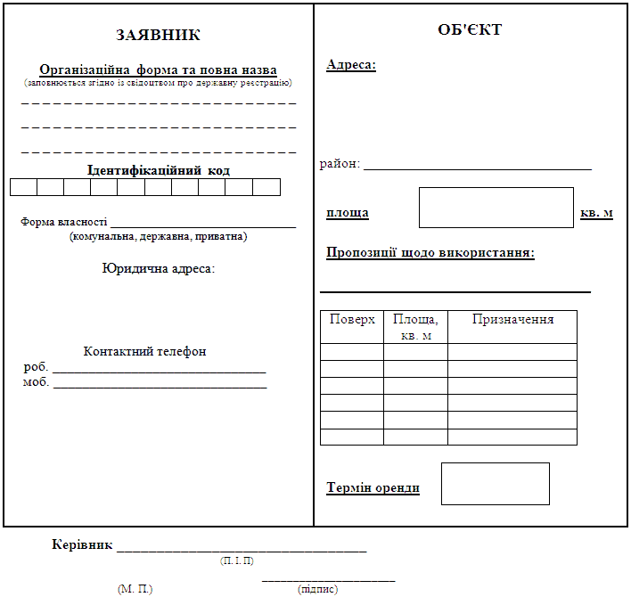
Перелік документів, що додаються до заяви про передачу в оренду майна

- клопотання про передачу майна в оренду із застосуванням системи децентралізованого електронного аукціону.
- лист-заява про участь у вивченні попиту*;
- пропозиції щодо виконання умов вивчення попиту*;
- пропозиції щодо розміру та терміну сплати орендної плати;
- засвідчені належним чином копії установчих та реєстраційних документів;
- довідка з банку про відкриття рахунку;
- наказ про призначення керівника (доручення);
- згода балансоутримувача, на передачу в оренду приміщення (вперше);
- експертна оцінка приміщення, рецензія;
- оформлену належним чином довідку про реєстрацію неприбуткової організації (для неприбуткових організацій).
Свої пропозиції (зобов’язання) учасники конкурсу подають конкурсній комісії в письмовому вигляді, підписані заявником, скріплені печаткою або нотаріально посвідченим підписом, в запечатаному конверті.

Інформація про учасників конкурсу та зміст поданих пропозицій не підлягає розголошенню.

* - За умови передачі в оренду майна або майнових прав, що є комунальною власністю територіальної громади міста Біла Церква без застосуванням системи децентралізованого електронного аукціон

Дата "___" ____________ ____
(число) (місяць) (рік) _____________________
(підпис)

Секретар міської ради Б.М. Смуток
Додаток 2
до Положення про оренду майна територіальної громади міста
Біла Церква

Заява про передачу в оренду та перелік документів, що надають фізичні та юридичні особи, які бажають укласти договір оренди майна
______________________________
______________________________
(орендодавець)

ЗАЯВА ПРО ПЕРЕДАЧУ В ОРЕНДУ МАЙНА
Прошу надати в оренду комунальне майно територіальної громади міста Біла Церква

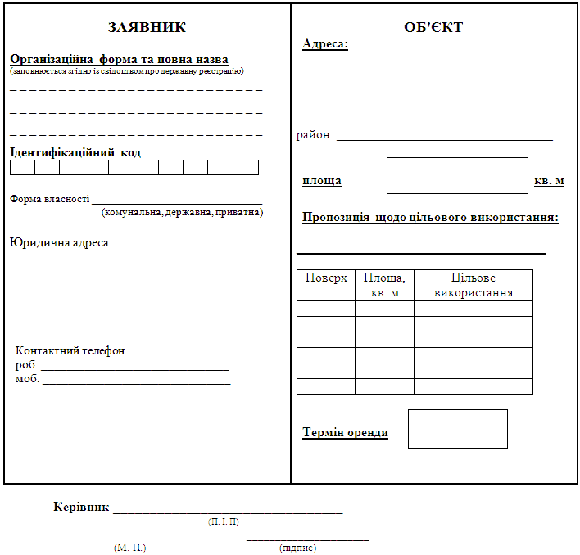

Перелік документів, що додаються до заяви про передачу в оренду майна
- клопотання про передачу майна в оренду із застосуванням системи децентралізованого електронного аукціону;
лист-заява про участь у вивченні попиту*;
- пропозиції щодо виконання умов вивчення попиту*;
- пропозиції щодо розміру та терміну сплати орендної плати;
- засвідчені належним чином копії установчих та реєстраційних документів;
- довідка з банку про відкриття рахунку;
- наказ про призначення керівника (доручення);
- згода балансоутримувача, на передачу в оренду приміщення (вперше);
- експертна оцінка приміщення, рецензія;
- оформлену належним чином довідку про реєстрацію неприбуткової організації (для неприбуткових організацій).
Свої пропозиції (зобов’язання) учасники конкурсу подають конкурсній комісії в письмовому вигляді, підписані заявником, скріплені печаткою або нотаріально посвідченим підписом, в запечатаному конверті.

Інформація про учасників конкурсу та зміст поданих пропозицій не підлягає розголошенню.

* - За умови передачі в оренду майна або майнових прав, що є комунальною власністю територіальної громади міста Біла Церква без застосуванням системи децентралізованого електронного аукціон

Дата "___" ____________ ____
(число) (місяць) (рік) _____________________
(підпис)

Секретар міської ради Б.М. Смуток

Додаток 3
до Положення про оренду майна територіальної громади міста
Біла Церква

Заява про передачу в оренду майна та перелік документів, що надаються підприємствами, установами та організаціями, які мають право на укладення договору оренди без проведення конкурсу
______________________________
______________________________
(орендодавець)

ЗАЯВА ПРО ПЕРЕДАЧУ В ОРЕНДУ МАЙНА
Прошу надати в оренду комунальне майно територіальної громади міста Біла Церква без проведення конкурсу

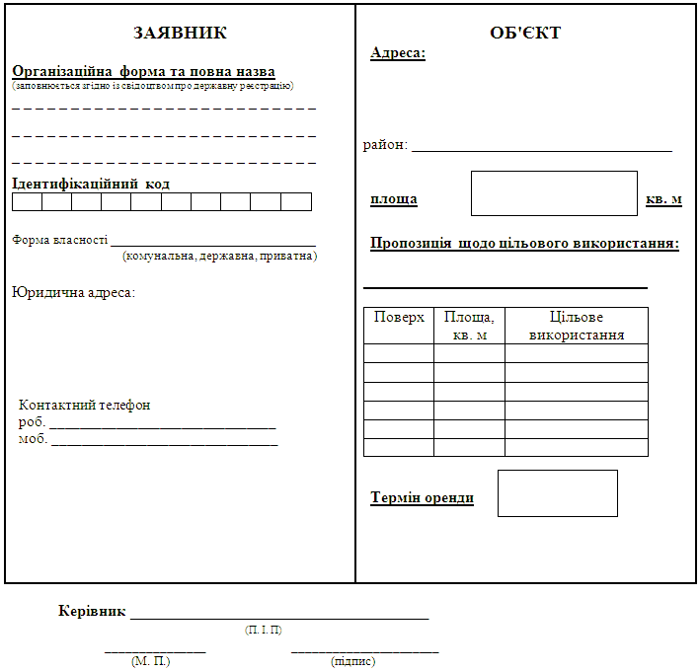

Перелік документів, що додаються до заяви про передачу в оренду майна

Перелік документів, що додаються до заяви про оренду:

- засвідчені належнич чином копії установчих та реєстраційних документів;
- довідка з банку про відкриття рахунку;
- документ що засвідчує надання повноважень керівнику;
- згода балансоутримувача, на передачу в оренду приміщення (вперше);
- поверхневий план приміщення, що пропонується до оренди;
- оформлену належним чином довідку про реєстрацію неприбуткової організації (для неприбуткових організацій).

Дата "___" ____________ ____
(число) (місяць) (рік) _____________________
(підпис)

Секретар міської ради Б.М. Смуток

Додаток 4
до Положення про оренду майна територіальної громади міста
Біла Церква

Перелік документів, що надаються претендентами на укладення договорів суборенди
______________________________
______________________________
(орендодавець)

ЗАЯВА
Прошу надати в суборенду комунальне майно територіальної громади міста Біла Церква
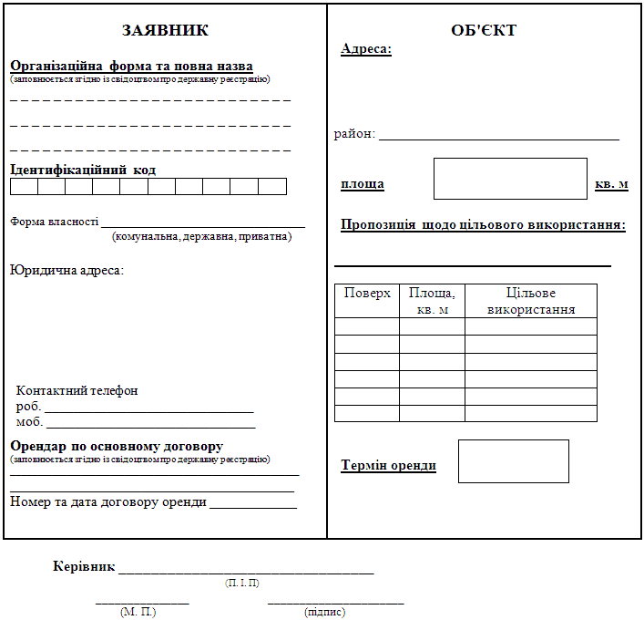
Перелік документів, що додаються до заяви
- згода балансоутримувача, на передачу в суборенду приміщення;
- поверхневий план приміщення, що пропонується до суборенди.
Дата "___" ____________ ____
(число) (місяць) (рік) _____________________
(підпис)
Секретар міської ради Б.М. Смуток

